SAP 2 užduočių rezultatai

**SD 1: Rodyti pagrindinę kliento informaciją**

Sprendimas:

1. Atsidarę Pardavimų ir Platinimo puslapį, mes iš Pardavimų Asmens rolės atsidarome Valdyti Pagrindinius Verslo Partnerio Duomenis programėlę.
2. Pasirinkę Verslo Partnerius ir atfiltravę rezultatus, mes gauname kompanijos Beantown Bikes eilutę.A screenshot of a computer

   Description automatically generated
3. Paspaudę ant eilutės matome visą informaciją apie Beantown Bikes kompaniją. A screenshot of a computer

   Description automatically generated
4. A screenshot of a computer

   Description automatically generatedMatomos skirtingos kompanijos dalys – rolės, pardavimų vietos.

**SD 2: Rodyti kliento užsakymą**

Sprendimas:

1. Atsidarę Pardavimų ir Platinimo puslapį, mes iš Pardavimų Atstovo rolės atidarome Valdyti Verslo Pardavimo Užsakymus programėlę.
2. Pardavimų užsakymo laukelyje įvedę 1 ir pritaikę filtrą gauname „Beantown Bikes“ užsakymus.A screenshot of a computer

   Description automatically generated
3. Atidarę užsakymą galime matyti visą informaciją, įskaitant pirkėjus, pardavėjus, svorį, kiekį ir t.t.A screenshot of a computer

   Description automatically generated
4. Paspaudę ant parduodamų objektų galime matyti jų būklės būsenas. A screenshot of a computer

   Description automatically generated

**SD 3: Rodyti išeinančios pristatymo dokumentą pardavimų užsakymui**

Sprendimas:

1. Atsidarę Pardavimų ir Platinimo puslapį, iš Sandėlio Darbuotojų rolės atidarėme Valdyti Išeinančius Pristatymus programėlę, kuriose turėtume galėti matyti pristatymo dokumentus.
2. Gavę daug eilučių, pasirenkame pirmą. A screenshot of a computer

   Description automatically generated
3. Atidarę pirmos eilutės informaciją, matome viską, kas susiję su pristatymu. A screenshot of a computer

   Description automatically generated
4. Taip pat galime matyti visą proceso srautą (nuo užsakymo iki išsiuntimo, pristatymo, apmokėjimo ir t.t.) A screenshot of a computer

   Description automatically generated
5. *Prekių* skiltyje matome pristatytus produktus, šiuo atveju, 5 ir 10 užsakytų dviračių.

**SD 4: Rodyti sąskaitos dokumentą**

Sprendimas:

1. Atsidarę Pardavimų ir Platinimo puslapį, iš PR Apskaitininkų rolės atidarome Valdyti Sąskaitų Faktūrų Dokumentus programėles, kuriose turėtume galėti matyti apmokėjimo dokumentus.
2. Sąskaitų Faktūrų dokumentų laukelyje įvedę duotus ID gauname eilutes su tinkamais apmokėjimo dokumentais.A screenshot of a computer

   Description automatically generated
3. Paspaudę ant eilutės matome visą informaciją susijusią su apmokėjimu. A screenshot of a computer

   Description automatically generated
4. Pasirinkę Kainodaros Elementų skiltį galime matyti visų elementų kainas, kurios įeina į bendras užsakymų kainas.A screenshot of a computer

   Description automatically generated

**SD 5: Analizuoti dokumentų eigą**

Sprendimas:

1. Atsidarę Pardavimų ir Platinimo puslapį, iš Pardavimų Atstovų rolės atidarome Valdyti Pardavimų Užsakymus programėlę, kuriose turėtume galėti matyti dokumentų sekas.
2. Pardavimų Užsakymų laukelyje įvedę 1 gauname tą patį kaip ir SD2.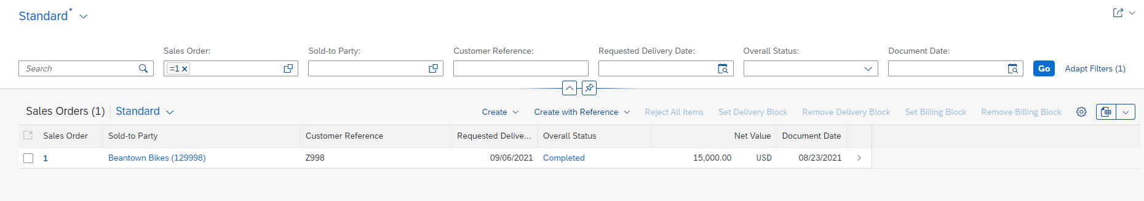
3. Paspaudę ant eilučių galime atsidaryti jų Dokumentų Srautus ir matyti, kaip susiję skirtingi objektai.A screenshot of a computer

   Description automatically generated
4. Paspaudę ant Prekių/Objektų Pristatymų galime atsidaryti jų Įrašų Žurnalus.A screenshot of a computer

   Description automatically generated
5. Iš Dokumentų Srautų taip pat galime atsidaryti Sąskaitų Faktūrų informaciją, matyti su apmokėjimu susijusius dokumentus.A screenshot of a computer

   Description automatically generated
6. Galime peržiūrėti veiksmų eigą.A screenshot of a computer

   Description automatically generated